Информация
о проделанном общешкольном родительском собрании
в МКОУ «КСОШ№5»

26.02.2019 уч. году библиотекарь провела общешкольное родительское собрание. На собрании проинформировали родителей об обеспечении школ учебниками. В Карабудахкентский район поступили 72622 учебников на сумму 23311049 рублей. В библиотечный фонд МКОУ «КСОШ №5» поступили 1778 учебников на сумму 605335,10 рублей.
Так же родителям объяснили, что на каждый учебник нанесена голограмма и порядковый номер. Каждый учебник внесён в автоматизированную информационную базу данных, которая доступна для всех жителей республики. Такие меры принимаются с целью контроля сохранности и целевого использования учебников.

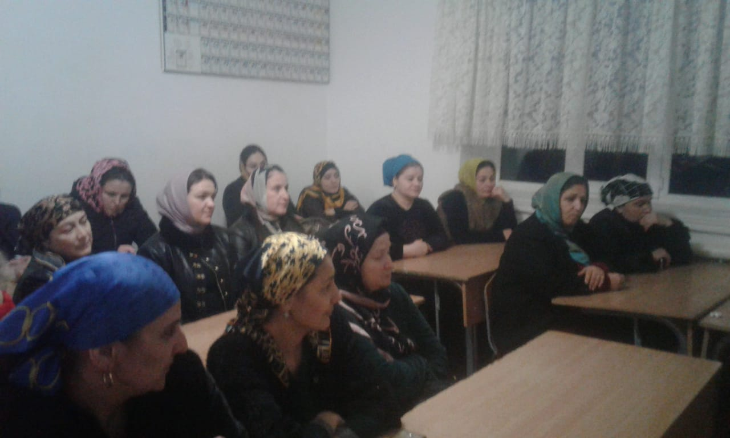

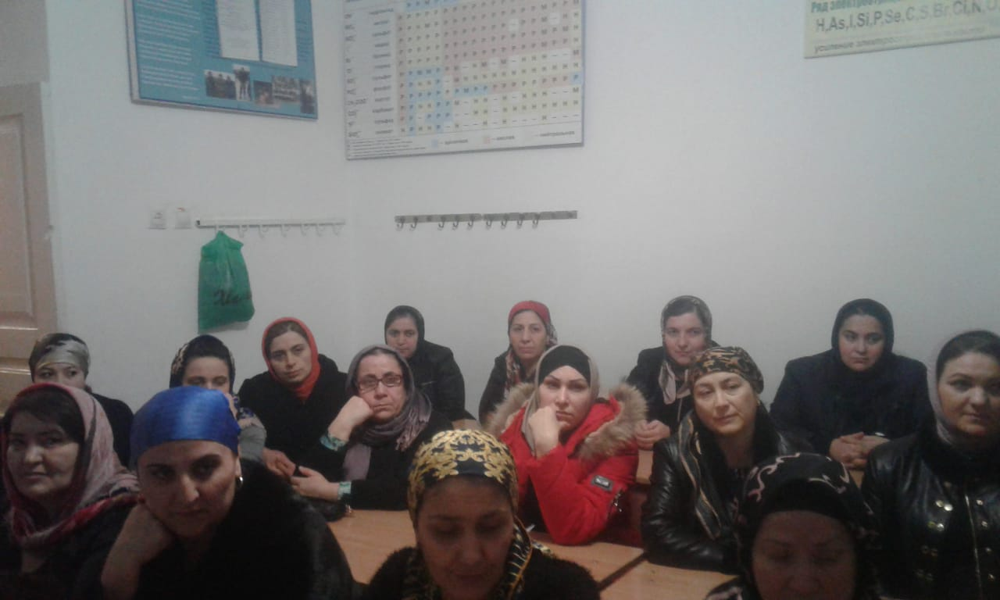

Педагог – библиотекарь Идрисова Д.М.

